人事系统操作步骤
- 登录
教职工录入时间：2023年4月13日至4月25日
打开浏览器，输入http://hr.hgu.cn/rsfw/sys/emaphome/portal/index.do
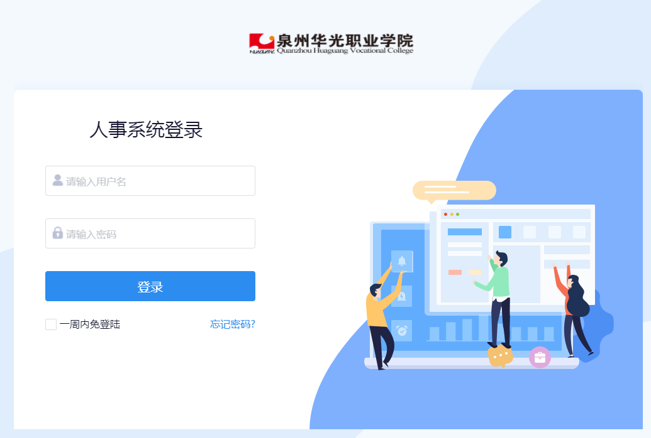
用户名：个人工号（工号详见附件1） 初始密码：111111
首次登录后需改新密码
二、点击信息变更
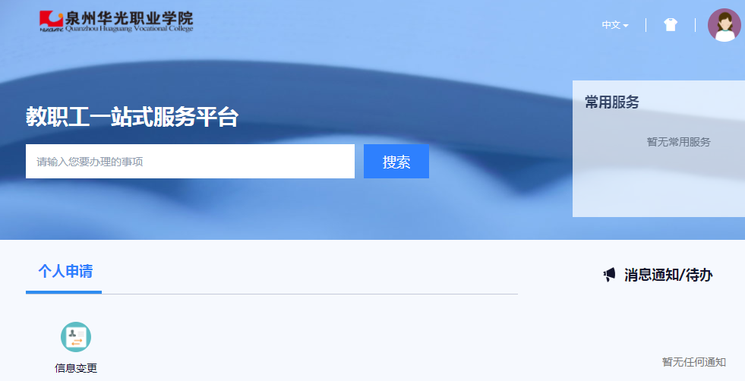
三、进行信息更新（基本信息、人事信息、科研信息、教学信息）
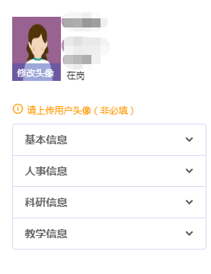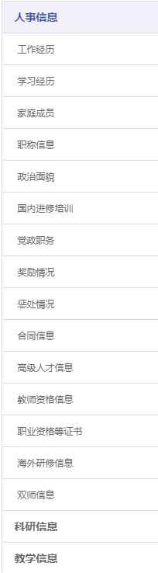
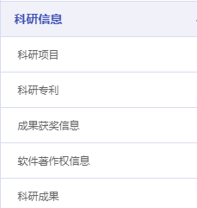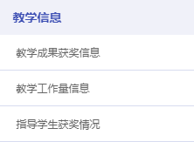
（一）基本信息（需填写详细）
1.每编辑完一项(基本信息、在校信息、资质信息、、通讯信息、证明材料)，需点击暂存。特别注意：在校信息中用人方式为在编；资质信息中最高学历一栏，若研究生只取得学位证，学历需填本科，学位需填硕士；资质信息中专业技术职务填目前最高的职称即可。
2.证明材料（身份证（正反面）、学历证（大专起上传至最高学历）、学位证必须上传，专业技术资格证（初级起上传）有评职称的教职工也需上传）
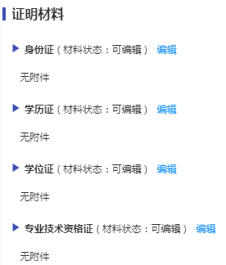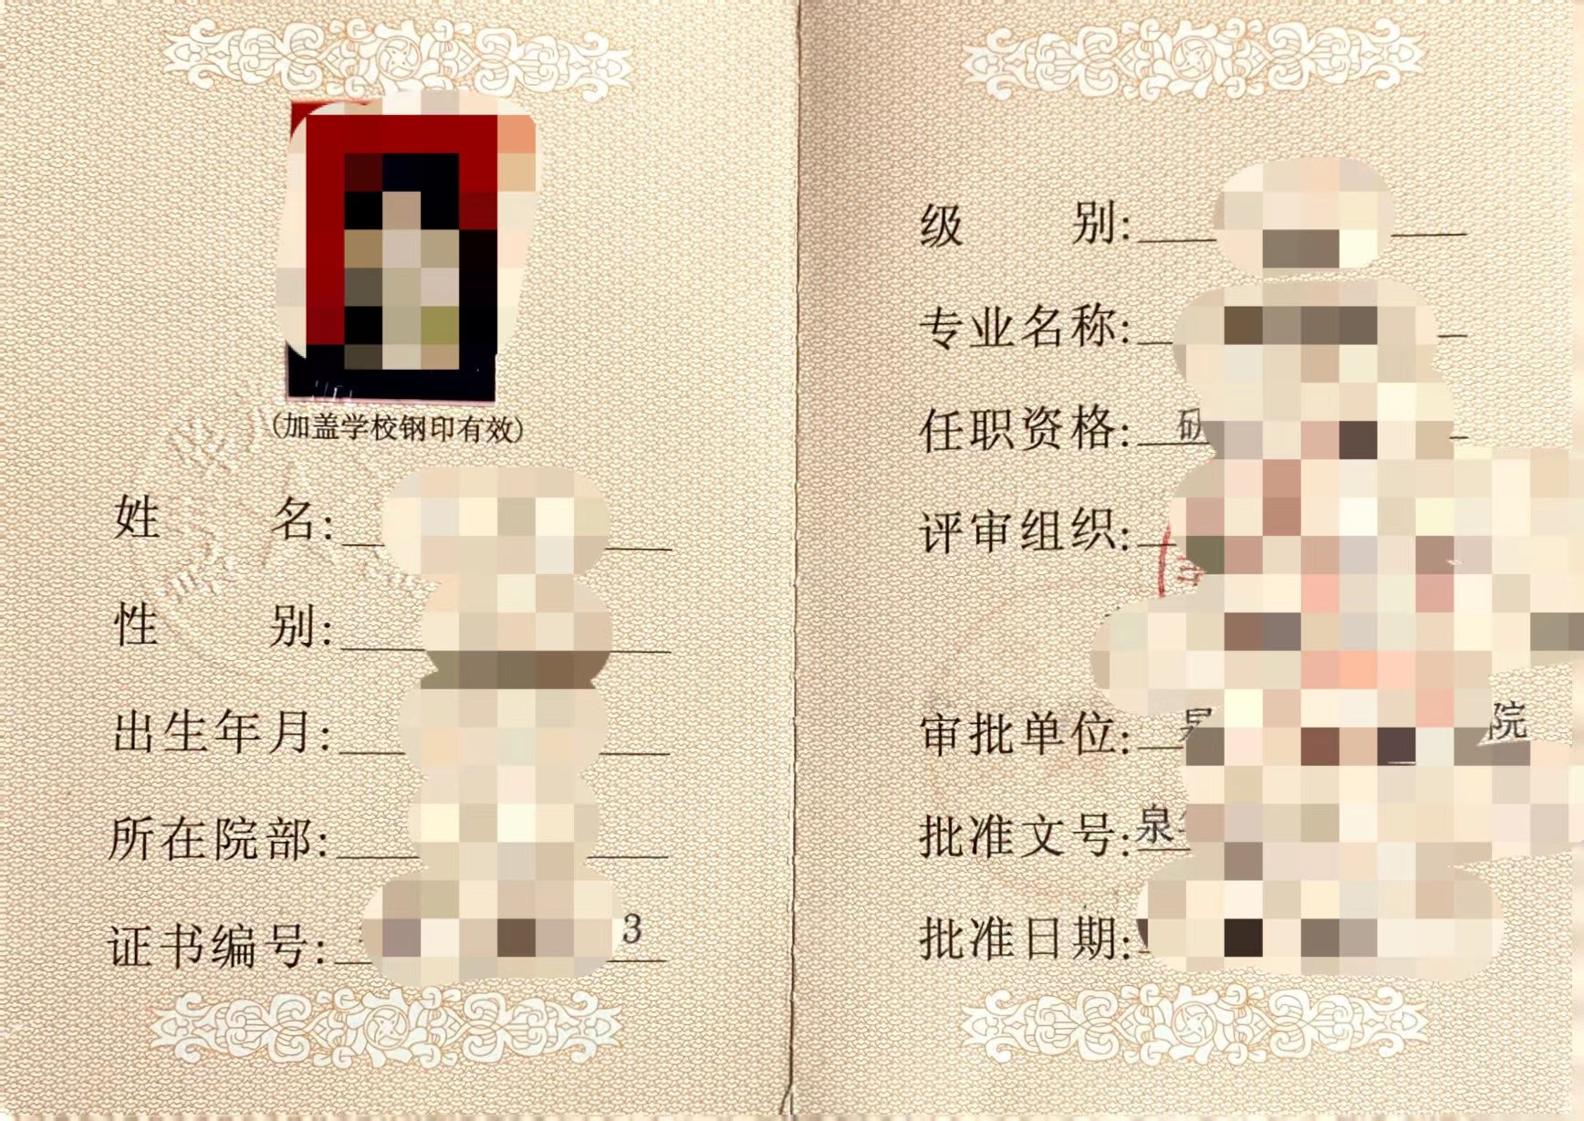

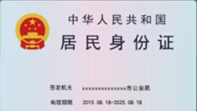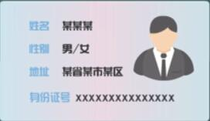
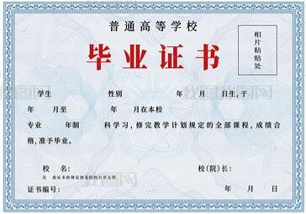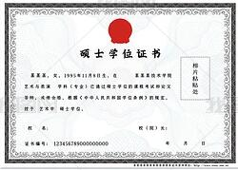

- 人事信息、科研信息、教学信息（需填写详细）
编辑各项内容，点击新增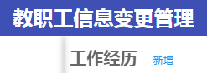即可（多条信息可多次点击新增），部分需要证明的信息需上传佐证材料（比如：职称信息、教师资格信息、科研信息、高级人才信息、学习经历（从大专或本科开始填写）等等）
注意：每编辑完一条信息，需点击暂存，所有信息编辑完毕，一定要点击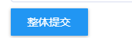。
若教职工本人的相关信息（比如：工作经历、培训项目、科研成果及获奖等）存在多条记录,可从2013年开始录入。

